**车载雷达技术现状的探究及发展前景**

**班级：信息005**

**学号：2206113602**

**姓名：王靳朝**

摘 要

当下车载雷达主要有三种分类，分别是：激光雷达（lidar）、毫米波雷达（millimeter-wave radar）以及超声波雷达（ultrasonic radar），三种雷达各有不同的用途和性能长处。激光雷达利用收发激光实现测距，其具有良好的分辨率和精度，可以用于物体分类、构建物体模型、实时构建环境场景；毫米波雷达具有优良的全天候特性以及全黑条件下的测量，因此是自动驾驶领域地重要传感器；车载超声波雷达具有低廉的价格和成熟的技术路线，主要用于泊车系统以及侧向碰撞预警。各种车载雷达优势互补，共同作为车辆的“眼睛”，在保障车辆驾驶安全性的基础上为汽车赋予“智能”。同时各种雷达在功能上或多或少存在冗余，加强各种雷达系统的数据互通、共同帮助车辆控制系统决策是很有必要的，也是未来重要的发展方向。

关键词：车载雷达、技术热点、未来展望

Abstract

Currently, there are three main classifications of car mounted radars, namely: LiDAR, Millimeter Wave Radar, and Ultrasonic Radar. Each of these radars has its own unique purpose and performance advantages. Lidar uses transmitting and receiving lasers to achieve ranging, which has good resolution and accuracy, and can be used for object classification, object modeling, and real-time construction of environmental scenes; Millimeter wave radar has excellent all-weather characteristics and measurement under all black conditions, making it an important sensor in the field of autonomous driving; Vehicle mounted ultrasonic radar has a low price and mature technical route, mainly used for parking systems and lateral collision warning. Various onboard radars complement each other's advantages and serve as the "eyes" of vehicles, endowing them with "intelligence" while ensuring driving safety. At the same time, various radars have more or less redundancy in their functions. It is necessary to strengthen the data exchange of various radar systems and jointly assist the decision-making of vehicle control systems, which is also an important development direction in the future.

目录

1. 绪论 3

1.1 车载雷达的分类 3

1.2 车载雷达的应用 3

1.2.1 根据探测距离分类 3

1.2.2 根据使用频率分类 4

1.2.3 根据雷达安装位置分类 4

1.3 车载雷达频率划分使用情况 4

1.3.1 24GHz频段 4

1.3.2 77GHz频段 5

1.3.3 79GHz频段 5

2. 车载激光雷达的发展现状及研究热点 5

4.1 车载激光雷达的技术分类 5

4.2 车载激光雷达系统组成 6

4.3 车载激光雷达的相应算法 7

4.4 车载激光雷达的发展方向 8

3. 车载毫米波雷达的发展现状及研究热点 8

3.1 毫米波雷达的分类 9

3.2 毫米波雷达的主要性能指标 10

3.3 毫米波雷达未来技术方向 10

4. 车载超声波雷达发展现状及研究热点 11

4.1 超声波雷达原理及分类 11

4.2 超声波雷达的特点 12

4.3 超声波雷达的发展趋势 12

5. 总结 13

# 绪论

为了减少由于交通事故引发的人员伤亡，保障驾驶人员的安全，提升车辆的易操作性，利用雷达技术提升汽车的主动安全性能和易操作性已经成为当今汽车制造行业努力的重要方向。基于雷达技术的前向碰撞报警系统、前向主动防撞系统、自适应巡航控制系统、倒车系统不断成熟，并在逐步应用。

## 车载雷达的分类

目前的车载雷达主要包含超声波雷达、激光雷达和毫米波雷达。不同雷达的原理及不尽相同，性能特点也各有优势，可以实现不同的功能。

超声波雷达是利用传感器内的超声波发生器产生40kHz的超声波, 再由接收探头接收经障碍物反射回来的超声波, 根据超声波反射接收的时间差计算与障碍物之间的距离。超声波雷达成本较低, 但探测距离相对较短, 只有几米, 通常用于泊车系统中, 且超声波雷达会受限于天气条件。

激光雷达通过向目标发射激光束, 将接收到的从目标反射回来的信号与发射信号进行比较, 作适当处理后获得目标的有关信息, 如目标距离、方位、高度、速度、姿态、甚至形状等参数, 从而实现对目标的探测、跟踪和识别。激光雷达具有分辨率高、精度高等优点, 通常其测距精度可达几厘米。主要应用于无人驾驶系统。激光雷达也会受天气影响, 在大雪、雾、霾时功能会受限, 且价格昂贵。

毫米波雷达指工作在毫米波波段的雷达, 其频率范围通常在30GHz-300GHz, 波长从1cm到1mm。毫米波雷达探测距离较长, 可达200多米, 可以对目标的距离、速度以及方位进行测量。毫米波雷达具有穿透力强、分辨率高等特点, 可穿透雨、雾、霾、烟、尘对物体进行探测, 不受光线影响, 可在全黑环境下工作。

由此可以看出, 超声波雷达探测距离相对较短, 主要应用于汽车倒车控制系统。激光雷达探测距离远、精度高, 但容易受雨、雪、雾等不良天气的影响。毫米波雷达探测距离远、分辨率高、运行可靠, 测量性能受天气等因素的影响较小, 主要应用于高级辅助驾驶系统。

## 车载雷达的应用

### 根据探测距离分类

根据车载雷达的有效探测距离, 可以将车载波雷达分为长距雷达 (LRR) 和中距雷达 (MRR) 和短距雷达 (SRR) 。

长距离雷达最远探测距离为250米, 探测角度为18°, 应用于自适应控制、紧急制动和碰撞避免等。中距离雷达最远探测距离为120米, 探测角度为90°, 主要用于盲点检测、变道辅助等。短距离雷达最远探测距离为40米, 探测角度为110°, 主要用于泊车辅助、碰撞预警等。

### 根据使用频率分类

根据车载雷达使用的频率范围, 可将车载雷达分为:24GHz窄带雷达 (24.00-24.25GHz) 、24GHz超宽带雷达 (24.25-24.65GHz) 、77GHz雷达 (76-77GHz) 和79GHz雷达 (77-81GHz) , 使用不同频率的雷达占用带宽不同, 探测性能也不同, 具体性能指标见表1。其中24GHz雷达主要用于短中距离, 通常安置在车后方, 可探测车身周围环境 (行人、车辆等) 、盲点, 实现泊车辅助、变道辅助等功能。77GHz雷达用于中长距离测量, 通常安置在车前方, 实现自动跟车、自适应巡航、紧急制动等功能。79GHz雷达主要用于短距离, 用于探测、区分近距离物体, 可区分人与车。

表1 不同频率车载雷达性能参数

|  |  |  |  |  |  |  |  |  |
| --- | --- | --- | --- | --- | --- | --- | --- | --- |
| 使用频率 | 24GHz | | | | 76-77GHz | | 77-81GHz | |
| 最大带宽 | 250MHz | | 2.4GHz（UWB） | | 1GHz | | 4GHz | |
| 雷达类型 | 中距雷达 | 短距雷达 | 中距雷达 | 短距雷达 | 中距雷达 | 长距雷达 | 中距雷达 | 短距雷达 |
| 探测距离 | 70米 | 30米 | 80米 | 40米 | 60米 | 250米 | 80米 | 30米 |
| 水平探测  范围 | 60° | 150° | 16° | 120° | 60° | 17-30° | ＞110° | |
| 距离分辨率 | 60厘米 | | 6.25厘米 | | 15厘米 | | 3.75厘米 | |

### 根据雷达安装位置分类

根据雷达在车上的安装位置, 可分为前向雷达、后向雷达和测向雷达。前向雷达使用长距雷达和短距雷达, 实现自适应巡航、碰撞预警、紧急制动等功能。后向雷达使用中短距雷达, 实现后方碰撞预警、倒车碰撞预警、变道辅助等功能。测向雷达使用中短距雷达, 实现盲点检测、变道辅助、开门报警、自动泊车等功能。

## 车载雷达频率划分使用情况

在无线电业务分类中, 车载雷达被划入了无线电定位业务的范畴。

### 24GHz频段

应用于车载雷达的24GHz频段包含24GHz ISM频段 (24.00-24.25GHz) 和24GHz UWB频段, 各国使用的24GHz UWB频段不尽相同。

欧洲24GHz UWB雷达工作在21.65-26.65GHz和24.25-26.65GHz频段。为了减少汽车雷达对其他业务的干扰, 欧盟限制了24GHz车用毫米波雷达发射功率, 仅用于短距离雷达。在2005年1月, 欧洲委员会ECC/DEC/ (04) 03决议决定21.65-26.65GHz频段在2013年7月1日停止使用, 24.25-26.65GHz频段于2022年1月1日停止使用。所有新生产的24GHz宽带短距离车载雷达将转移至79GHz。

我国于2012年发布《工业和信息化部发布24GHz频段短距离车载雷达设备使用频率规划》, 将24.25-26.65GHz频段规划用于24GHz短距离车载雷达。

### 77GHz频段

应用于车载雷达的77GHz频段为76-77GHz。欧盟1992年10月通过了针对道路安全的ERC/DEC/ (92) 02决议, 将76-77GHz分配给汽车雷达使用, 并于1998年6月发布了76GHz-77GHz短距离雷达设备技术指标和测试方法及应用, 包含汽车巡航控制系统, 碰撞预警系统, 防撞系统等规定。我国2005年发布了《微功率 (短距离) 无线电设备的技术要求》, 将76-77GHz频段规划给了车辆测距雷达使用, 并将其定义为免执照的微功率应用。

### 79GHz频段

应用于车载雷达的79GHz频段为77-81GHz, 用于实现高精度短距离雷达应用。世界无线电大会WRC-15期间, 1.18议题确定将77.5-78GHz频段被分配给无线定位业务, 至此77-81GHz频段被全球统一划分为无线电定位业务, 可用于汽车雷达, 并且在76-81GHz之间的汽车雷达被定为主要业务。中国工业和信息化部2016年11月发布《关于同意车载信息服务产业应用联盟开展智能交通无线电技术频率研究试验的批复》, 在合肥市、大连市、泰州市、绵阳市四个试点城市开展77-81GHz毫米波雷达无线电频率技术研究试验工作。

# 车载激光雷达的发展现状及研究热点

## 车载激光雷达的技术分类

从原理上看，激光雷达分为时间飞行法（TOF）和调频连续波法（FMCW）两种测距方式。从结构上看，车载激光雷达由四部分组成，分别是发射模块、扫描模块、接收模块和控制模块。各部分具有不同的技术方案：发射模块的激光器按照结构可以分为边发射激光器（EEL）、垂直腔面发射激光器（VCSEL）以及光纤激光器；扫描模块的扫描部件按照结构可以分为机械式、混合固态式以及固态式。当前混合固态式主要有转镜式、棱镜式和MEMS式（振镜式）三种技术方案，固态式主要有扫描式的光学相控阵（OPA）和泛光面阵式（FLASH）两种技术方案；接收模块按照探测器可以分为PIN型光电二极管（PIN）、雪崩光电二极管（APD）、单光子雪崩二极管（SPAD）和硅光电倍增管（SiPM）等；控制模块的处理芯片可以为FPGA、ASIC和SoC等，见图1。不同技术路线各有优缺，各个厂家队不同技术路线均有布局，技术方案尚未统一。

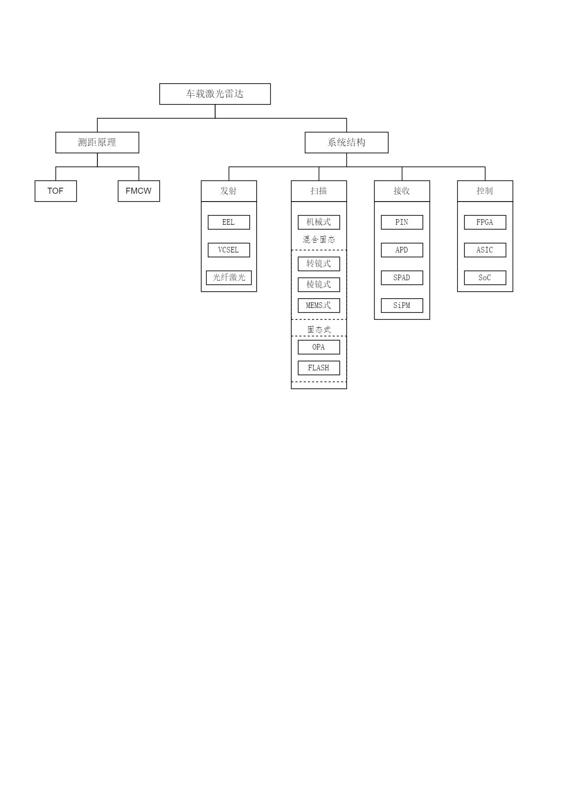

图1 车载激光雷达技术路线

总之，车载激光雷达可以按照多种维度进行分类，并且技术路线众多，相应的器件选取的分支也较多，模组集成的趋势明显。

## 车载激光雷达系统组成

激光雷达利用收发激光实现测距，系统主要有激光发射模块、激光接收模块、信息处理模块和扫描系统组成。其中激光发射系统利用激励源周期性地驱动激光器发射激光脉冲，经过调制器控制发射的方向和线数，最后经过发射光学系统将激光发射至目标物体；激光接收模块经光学系统、光电探测器接收目标反射的激光，并产生接收信号；信息处理系统将接收信号进行放大和模数转换，利用算法获取目标表面状态、物理属性等特征，建立物体模型；扫描系统通过旋转雷达，实现实时生成平面图信息。

激光雷达光电系统的成本约占到整机成本的70%左右，由激光发射模组、激光接受模组、测时模组（TDC/ADC）和控制模组四部分构成，由表2得知，激光收发模组在成本、体积、重量方面远高于测时模组和控制模组。因此通过分立光学芯片及其配套原件的集成化，可以实现产品形态和工艺的大幅进步，极大地降低生产成本，快速扩充产能。

表2 激光雷达光电系统组成分析

|  |  |  |  |  |  |
| --- | --- | --- | --- | --- | --- |
| 激光雷达光电系统组成 | | 激光发射模组 | 激光接收模组 | 测试模组 | 控制模组 |
| 主芯片类型 | | 光学芯片 | 光学芯片 | 光学芯片 | 电学芯片 |
| 对应分立模组在整机的占比 | 成本 | ~30% | ~30% | ~2% | ~5% |
| 体积 | ~35% | ~35% | ~2% | ~3% |
| 重量 | ~35% | ~35% | ~1% | ~1% |

## 车载激光雷达的相应算法

车载激光雷达算法众多，针对同一种功能也存在多种实现方式。应用的算法按照不同功能可以划分为点云分割算法、目标跟踪与识别算法和即时定位与地图构建算法三类，见表3。

表3 车载激光雷达应用算法

|  |  |  |
| --- | --- | --- |
| 类别 | 算法名称 | 关键技术 |
| 点云分割算法 | 非模型投影法 | 地面投影法、虚拟像平面投影法 |
| 聚类法 | K-means、DBSCAN和IOSDATA |
| 目标跟踪与识别算法 | 检测与跟踪 | 物体级目标检测、栅格单元级目标检测 |
| 分类与识别 | 基于全局特征提取的算法和基于局部特征提取的算法 |
| 即时定位与地图构建算法 | 基于滤波器的SLAM | 扩展卡尔曼滤波器、Fast SLAM等 |
| 基于图优化的SLAM | 位姿图优化等 |

点云分割算法依据点间距和点密度等特性将点云划分为独立子集，理想情况下，每一个子集均将用于一个实际存在的目标物体，并且包含物体的集合与位姿特征。目标跟踪与识别算法是从点云数据中解算出探测目标的尺寸、速度、方向和类别等信息，是智能驾驶汽车自主进行路径规划与安全避障的关键技术。目标跟踪是检测具有特定特征的目标并对其进行跟踪；目标识别是将具有相似特征的点云划归为一类，并以此特征识别具体类别。即使定位于地图构建算法式车辆搭载的特定传感器的、在未知环境中运动时，同时完成对环境的建模和自身运动的估计。

## 车载激光雷达的发展方向

机械式激光雷达扫描模块和收发模块在工作时需要持续转动，车轨级的应用受到限制。由于机械式雷达的内部激光收发模组线束多，需要复杂的人工调教，制造周期较长，并且存在难以量产、体积过大等问题，难以形成车规级产品。

短期内高性能混合固态仍旧为车载激光雷达的主流，但是固态式是车载激光雷达发展的主要方向。混合固态式中棱镜式时已经经过批量上车验证的方案，MEMS式能够较好的实现性能和耐久性的平衡，棱镜式激光雷达累计的扫描图案是菊花状，点云数据离散度较高，相对速度控制得当，在同一位置长时间扫描几乎可以覆盖整个区域。

固态激光雷达由于没有任何旋转结构，因此体积更小、稳定性更高，更容易通过车规级相关标准。其中OPA和FLASH两种方案的对比如表4所示。目前对OPA激光雷达实现车规级产品造成挑战的技术难题主要在于其易形成旁瓣、影响光束作用距离和角分辨率，并且其采用高精度继承的微阵列芯片式设计，制作工艺难度高。对FLASH车载激光雷达大范围应用造成挑战的主要原因是其探测精度小，当目标探测距离过大时返回的光子数有限，导致探测精度降低，无法准取得感知目标方位。

表4 固态式激光雷达技术方案对比

|  |  |  |
| --- | --- | --- |
| 技术方案 | 优势 | 劣势 |
| OPA | * 精度高 * 扫描速度好 * 可控性好 * 抗震性能好 * 体积小 | * 抗环境干扰差 * 光信号覆盖有限 * 对材料和工艺要求苛刻，加工难度大 * 目前成本较高，处于早研状态，短期内难以大规模应用 |
| FLASH | * 体积小 * 结构简单 * 信息量大 * 技术相对成熟 | * 功率密度低 * 分辨率低 * 探测距离较短 |

# 车载毫米波雷达的发展现状及研究热点

车载毫米波雷达是车载传感系统的标配和主力传感器，它具有体积小、重量轻、空间分辨率高等特点，同时他还可以穿透雨、云、雾与灰尘的能力，不受光照条件影响等特点，可以实现全天时、全天候特性。

目前车载毫米波雷达多采用连续调频（FMCW）形式，以测量距离、角度和速度。相比较于其他雷达，连续调频波雷达发生功率较低、成本较低且信号处理相对简单。连续调频波频率-时间关系和幅度-时间关系见图2。

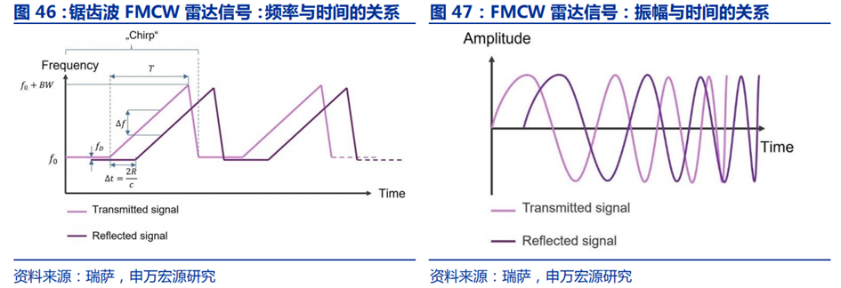

图2 连续调频波频率和幅度与时间关系

## 毫米波雷达的分类

根据毫米波频率，可以将现有的车载毫米波雷达分为24GHz、77GHz和79GHz毫米波雷达三大种类。目前各个国家对车载毫米波雷达的频段各有不同，除了少数国家（如日本）采用60GHz频段外，主要集中在24GHz和77GHz两个频段。世界无线电通信大会已将77.5~78.0GHz频段划分给无线电定位业务，以促进短距高分辨车用雷达的发展。

根据探测距离的不同，毫米波雷达可分为短程毫米波雷达（SRR）、中程毫米波雷达（MRR）、远程毫米波雷达（LRR）三种。24GHz主要是以SRR和MRR雷达为主，77GHz主要以LRR雷达为主。一般情况下，SRR的探测距离小于60米，MRR的探测距离在100米左右，LRR的探测距离大于200米。不同种类毫米波雷达的特性见表5.

表5 不同毫米波雷达的特性对比

|  |  |  |  |
| --- | --- | --- | --- |
| 特性 频率 | 24GHz | 77GHz | 79GHz |
| 探测距离 | SRR/MRR（30~120米） | LRR（200米以上） | SRR/MRR/LRR |
| 探测角度 | 大 | 小 | 大 |
| 体积 | 大 | 天线体积是24GHz天线的33%，体积小 | 小 |
| 识别精度 | 0.5米左右 | 高，可达到厘米级别 | 最高，可达4~8厘米 |
| 车速上限 | 150千米/时 | 250千米/时 | 260千米/时 |
| 应用市场 | 盲区检测BSD  车道偏离预警LDW  车道保持辅助LKA  泊车辅助PA  变道辅助LCA | 自适应巡航ACC  自动紧急制动AEB  前向碰撞预警FCW  自动驾驶ADS | 泊车辅助PA  开门预警BOW  盲区检测BSD  变道辅助LCA  行人碰撞监测T/RCTA |
| 安装位置 | 汽车前方、后方 | 汽车前方、两侧 | 汽车前后方、两侧 |

## 毫米波雷达的主要性能指标

毫米波雷达主要实现四个作用：测距、测速、测方位角、测俯仰角。对应以上作用，衡量毫米波雷达性能的主要指标也分成三类：（1）测距：最远距离、距离精度、距离分辨率；（2）测速：最大速度、速度精度、速度分辨率；（3）测方位角：视场角、角度精度、角度分辨率。（4）测俯仰角：视场角、角度精度、角度分辨率。除上述指标之外，还有两个重要性能指标分别为：检测目标数/跟踪目标数，刷新周期。性能指标和主要影响因素见图3。

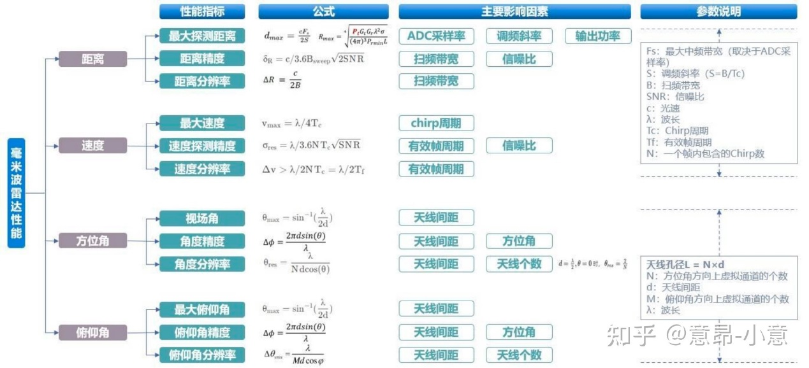

图3 毫米波雷达主要性能指标及其影响因素

毫米波雷达测距三大指标、测速三大指标由雷达“一个帧的基本参数”决定，其中包含 $T_{c}$（Chirp周期）、B（扫频带宽）、S（调频斜率）、 $T_{f}$（帧周期）、N（一个帧内包含的Chirp数）、 $f_{s}$（ADC采样率）。

测角性能是毫米波雷达厂商能够做出差异化的竞争高地；方位角三大指标和俯仰角三大指标主要取决于各家的天线布局方案和虚拟通道数量。孔径大小是提升雷达角分辨率的关键，而天线的数量、天线间的排布间隔又会影响到孔径大小。角分辨率作为雷达的指向精度，其数值高低与波长与孔径大小有关，即波长越长，角分辨率越低，孔径越大，分辨率越高。天线孔径是指天线的方位向尺寸（单位：m），代表天线可以以多大的有效面积去吸收电磁波。天线在某个方向的波束宽度和天线沿该方向的尺寸成反比。无论如何时间和空间是相互矛盾的，虚拟出更多的天线，意味着雷达的帧周期越长。

## 毫米波雷达未来技术方向

毫米波雷达技术发展的主要趋势以下三点：

一是高频化，目前国内毫米波雷达产品多以24GHz产品，分辨率较低，穿透力较强。根据波的传播理论，频率越高，分辨率越强，目前77GHz频段毫米波雷达正在成为各国主要发展方向，部分企业已经开始79GHz雷达研究。

二是智能化，毫米波雷达相比于其他传感器分辨率较低，无法辨识行人和对周围障碍物进行精准建模，针对这个弱点，目前各车载毫米波雷达企业都在加大研发，采用不同的技术创新，例如采用新型天线，发射可操控的高度定向电磁波束，同时引入AI引擎实现对物体的发现、识别、跟踪一级分类，或者采用基于数学算法的合成孔径雷达成像技术，进一步提高探测精度。

三是协同化，安全作为未来自动驾驶汽车最基本的要求之一，对于感知系统的要求很苛刻。毫米波雷达具有全天候等独特的优势，在未来需要加将和激光雷达、车载摄像头、超声波雷达等感知不见的协同配合，共同实现对车位周围环境数据的收集、处理、分析、输出，共同保障车辆安全，不同传感器之间的优劣互补见图4。

图4 不同传感器之间的优劣势互补

另外目前4D毫米波雷达也是各企业研究的重点，他将目标的高度信息加入检测范围，能够形成点云图像，同时还具有极高的角分辨率，能够对道路信息复杂情况下的车辆、行人、减速带、立交桥等进行判别。

# 车载超声波雷达发展现状及研究热点

## 超声波雷达原理及分类

超声波雷达是通过超声波发射装置向外发出超声波，再利用接收器接收反射回来的超声波时间差来测算距离。它的特点是检测距离较短，因此主要被用于泊车系统以及车辆四周的行驶横向辅助报警功能。并且其价格较为低廉，单个单元价格低至数十元人民币。由于发射的是超声波，因此如果目标物体是一个有角度的、能够将声波反射向其他角度的平面，或者是能够吸收超声波的海绵、泡沫等物体，超声波雷达的检测能力会受到影响。

按照探测距离，超声波雷达主要分为两类：LRU，检测距离通常在30-500cm，也有的能够超过700cm，但检测角度较小，通常作为主动泊车系统（APA）传感器安装在车身侧面；SRU，检测距离通常在15-250cm，通常作为倒车雷达系统（UPA）传感器安装在前后保险杠。

## 超声波雷达的特点

其特性有：

1.温度敏感。声速与温度有关。其近似关系为：

$$C=C_{0}+0.607×T$$

式中， $C_{0}$（米/秒）为零摄氏度时的声波速度，大小约为332； $T$ (摄氏度)为温度。例如，温度在0摄氏度时，超声波的传播速度为约332米/秒；温度在30摄氏度时，超声波的传播速度约为350米/秒。相同相对位置的障碍物，在不同温度的情况下，测量的距离不同。对传感器精度要求极高的自动驾驶系统来说，要么选择将超声波雷达的测距进行保守计算；要么将温度信息引入自动驾驶系统，提升测量精度。

2.无法精确描述障碍物位置。单个超声波雷达在工作时会返回一个探测距离的值。若A、B两物体处于等半径的球面上，那么两物体会返回相同的探测距离d。所以在仅知道探测距离d的情况下，通过单个雷达的信息是无法确定障碍物是在A处还是在B处的。如果需要对目标物进行定位，则需要增加超声波雷达的数量，增大成本和信号处理的难度。

## 超声波雷达的发展趋势

目前超声波雷达+视觉系统融合成为未来主流的发展技术路线。由于超声波雷达存在视觉死角，对于泊车系统的适应性需要加强，因此可以对于超声波雷达配套视觉系统增强泊车环境识别能力，从智能化的角度来看，目前智能汽车的发展路线为障碍物预警、低俗自动驾驶、代客泊车，对超声波雷达和视觉性能的要求愈发严格，融合时重要趋势，并且由于二者的功能具有耦合性，联动发展可以拓展更多的应用场景，同时可以降低成本，相对于分离状态的产品更加具有竞争力。

# 总结

目前，汽车已经成为人们生活工作中最最普遍使用的交通工具。人们在驾驶汽车给他们带来的高效、便利的同时越来越注重行车的安全性。由于对行车安全性有了更高的需求的标准，这使得在汽车内部搭载安装众多的电子系统与电子设备越发普及，乃至是一种必要的手段用以保障行车安全。最传统的用来保障行车安全的设备来看，诸如汽车外部左右后视镜，汽车内部的后视镜等，它们的主要作用就是防止汽车与外界物体发生碰撞，增加行车安全性，减少因为汽车因碰撞所带来的不必要的损失。随着雷达技术的进步以及民用化的普及，各企业开始在汽车上部署不同种类的雷达以求保障行驶安全，并且开始为汽车赋予能够观察周围环境的“眼睛”。车载激光雷达以其良好的分辨率和精度，可以详细地获取目标表面状态、物理属性等特征，从而建立物体模型，同时还能够实时构建环境模型；车载毫米波雷达以其出色的全天候特性和穿透性，正在成为自动驾驶方面重要的传感器；车载超声波雷达以其低廉的成本和成熟的技术路线，主要为车辆泊车系统和侧向防碰撞系统提供保障。

需要承认，各种车载雷达都在某一或某些领域具有自己独特的优势，或是极高的精度，或是低廉的成本，作为汽车的“眼睛”，各种车载雷达应当共同协作，利用采集数据协同帮助汽车驾驶更加安全、更加智能。